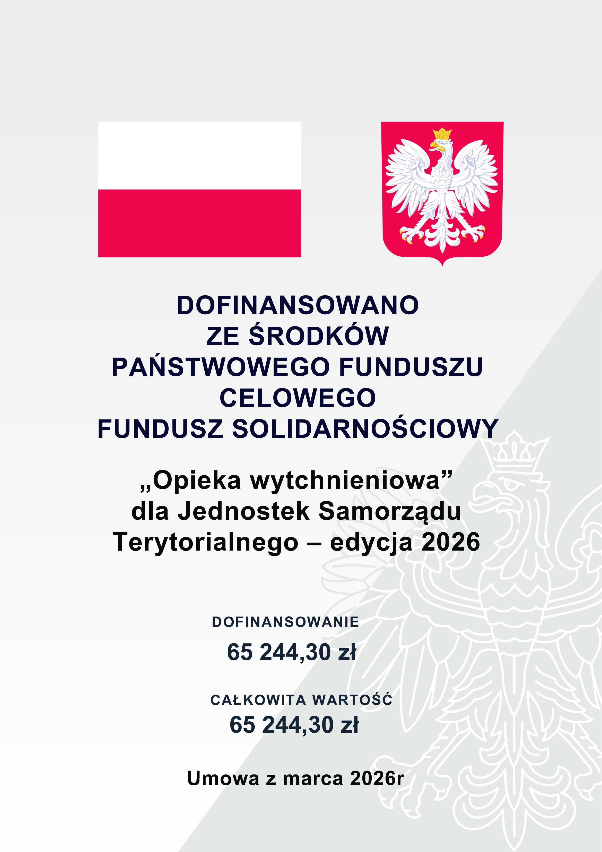



Nabór uczestników do Programu: „Opieka wytchnieniowa” – dla Jednostek Samorządu Terytorialnego/Gmina Filipów edycja 2026:

I. Celem programu jest zapewnienie opieki wytchnieniowej dla do członków rodzin lub opiekunów sprawujących bezpośrednią opiekę nad:
1) dziećmi od ukończenia 2. roku życia do ukończenia 16. roku życia posiadającymi
orzeczenie o niepełnosprawności lub
2) osobami niepełnosprawnymi posiadającymi:
a) orzeczenie o znacznym stopniu niepełnosprawności albo
b) orzeczenie traktowane na równi z orzeczeniem o znacznym stopniu
niepełnosprawności, zgodnie z art. 5 i art. 62 ustawy z dnia 27 sierpnia 1997 r.
o rehabilitacji zawodowej i społecznej oraz zatrudnianiu osób
niepełnosprawnych
– którzy wymagają usług opieki wytchnieniowej. Członkowie rodzin osób z
niepełnosprawnościami i opiekunowie osób z niepełnosprawnościami, którzy uzyskali w
ramach Programu usługi opieki wytchnieniowej, zwani są dalej „uczestnikami
Programu”. z Gminy Filipów .Wsparcie przewidziane jest kilku osobom z niepełnosprawnością znaczną.
– poprzez umożliwienie uzyskania doraźnej, czasowej pomocy w formie usługi opieki
wytchnieniowej, tj. odciążenie od codziennych obowiązków łączących się ze
sprawowaniem opieki nad osobą z niepełnosprawnością przez zapewnienie czasowego
zastępstwa w tym zakresie. Dzięki temu wsparciu osoby zaangażowane na co dzień
w sprawowanie opieki nad osobą z niepełnosprawnością dysponować będą czasem,
który mogą przeznaczyć na odpoczynek i regenerację, jak również na załatwienie
niezbędnych spraw życiowych. Usługi opieki wytchnieniowej mogą służyć również
okresowemu zabezpieczeniu potrzeb osoby z niepełnosprawnością w sytuacji, gdy
członkowie rodzin lub opiekunowie z różnych powodów nie będą mogli wykonywać
swoich obowiązków.

II. Usługi opieki wytchnieniowej przysługują w przypadku zamieszkiwania członka rodziny
lub opiekuna , we wspólnym gospodarstwie domowym z osobą
z niepełnosprawnością, która wymaga stałej opieki w zakresie potrzeb życia
codziennego .Członkowie rodzin osób z niepełnosprawnościami i opiekunowie osób z
niepełnosprawnościami, którzy uzyskali w ramach Programu usługi opieki wytchnieniowej,
zwani są dalej „uczestnikami Programu”.
Na potrzeby realizacji Programu za członków rodziny osoby z niepełnosprawnością
uznaje się wstępnych lub zstępnych, małżonka, rodzeństwo, teściów, zięcia, synową,
macochę, ojczyma oraz osobę pozostającą we wspólnym pożyciu, a także osobę
pozostającą w stosunku przysposobienia z osobą z niepełnosprawnością.
Na potrzeby realizacji Programu za opiekuna osoby z niepełnosprawnością uznaje się
opiekuna sprawującego bezpośrednią opiekę nad osobą posiadającą orzeczenie o
znacznym stopniu niepełnosprawności albo orzeczenie traktowane na równi z
orzeczeniem o znacznym stopniu niepełnosprawności

III. Program jest realizowany w formie:
1) świadczenia usług opieki wytchnieniowej w ramach pobytu dziennego:
a) za uprzednią zgodą realizatora Programu, w miejscu zamieszkania osoby z
niepełnosprawnością,
b) za uprzednią zgodą realizatora Programu, w innym miejscu wskazanym przez
uczestnika Programu lub realizatora Programu, spełniającym kryteria
dostępności, o których mowa w ustawie z dnia z 19 lipca 2019 r. o zapewnieniu
dostępności osobom ze szczególnymi potrzebami (Dz. U. z 2022 r. poz. 2240);

W godzinach realizacji usług opieki wytchnieniowej, finansowanych ze środków
Funduszu, nie mogą być świadczone inne formy pomocy usługowej, w tym usługi
opiekuńcze lub specjalistyczne usługi opiekuńcze, o których mowa w ustawie z dnia
12 marca 2004 r. o pomocy społecznej, inne usługi finansowane ze środków Funduszu
albo finansowane przez Państwowy Fundusz Rehabilitacji Osób Niepełnosprawnych lub
usługi obejmujące analogiczne wsparcie do usług opieki wytchnieniowej finansowane ze
środków publicznych1).

IV. Usługi opieki wytchnieniowej, mogą być świadczone przez osoby niebędące członkami rodziny
osoby z niepełnosprawnością, opiekunami osoby z niepełnosprawnością lub osobami faktycznie
zamieszkującymi razem z osobą z niepełnosprawnością, które:
1) posiadają dokument potwierdzający uzyskanie kwalifikacji w zawodzie: asystent
osoby niepełnosprawnej,pielęgniarka, siostra PCK, opiekun osoby starszej, opiekun
medyczny, pedagog, psycholog, terapeuta zajęciowy, fizjoterapeuta lub
2) posiadają co najmniej 6-miesięczne, udokumentowane doświadczenie w udzielaniu
bezpośredniej pomocy osobom z niepełnosprawnościami, np. doświadczenie
zawodowe, doświadczenie w udzielaniu wsparcia osobom z niepełnosprawnościami
w formie wolontariatu itp. Posiadanie doświadczenia, o którym mowa w pkt 2, może
zostać udokumentowane pisemnym oświadczeniem podmiotu, który zlecał udzielanie bezpośredniej
pomoc osobom niepełnosprawnościami, np.rodzic lub opiekun prawny.
3) zostaną wskazane przez uczestnika Programu w Karcie zgłoszenia do Program

V. Aktywność zawodowa nie wyklucza członka rodziny lub opiekuna, o których mowa w ust. 1, z możliwości uzyskania usługi opieki wytchnieniowej. O wszelkich zmianach mających wpływ na prawo i warunki korzystania z usług opieki wytchnieniowej w ramach Programu (np. utrata statusu osoby z niepełnosprawnością,zmiana stopnia niepełnosprawności, korzystanie w 2024 roku z usług opieki wytchnieniowej finansowanych ze środków z Funduszu w ramach innych programów dotyczących usług opieki wytchnieniowej) uczestnik Programu jest obowiązany niezwłocznie poinformować , nie później niż w ciągu 7 dni od dnia nastąpienia zmiany.
Maksymalna długość nieprzerwanego świadczenia usługi opieki wytchnieniowej w ramach pobytu dziennego wynosi 12 godzin dla jednej osoby z niepełnosprawnością, usługi opieki wytchnieniowej w ramach pobytu dziennego mogą być świadczone w godzinach 6.00-22.00.
Realizacja Programu będzie monitorowana oraz dokonywać się będzie doraźnych kontroli świadczenia usług opieki wytchnieniowej. Rodzaj i zakres godzinowy usług opieki wytchnieniowej jest uzależniony od przyznanych środków finansowych, a także osobistej sytuacji uczestnika Programu, z uwzględnieniem stopnia i rodzaju niepełnosprawności osoby , nad którą uczestnik Programu sprawuje opiekę, ilość miejsc ograniczona, decyduje kolejność zgłoszeń.
Dodatkowe informacje:
Usługa opieki wytchnieniowej świadczona będzie na podstawie umowy zlecenia, lub poprzez zlecenie świadczenie usług opieki wytchnieniowej opiekunowi prowadzącemu własną, jednoosobową działalność gospodarczą i będzie rozliczać się za pomocą faktury za świadczenie usług opieki wytchnieniowej, o ile osoba prowadząca działalność gospodarczą, wykonuje usługi opieki osobiście. Usługi mogą być realizowane przez siedem dni w tygodniu, 24 godziny na dobę do wyczerpania limitu przyznanych godzin.

„OPIEKA WYTCHNIENIOWA” DLA JEDNOSTEK SAMORZĄDU TERYTORIALNEGO –EDYCJA 2026 R./GMINA FILIPÓW będzie polegać ma na zapewnieniu opieki w formie pobytu dziennego dla kilku osób ze znaczną niepełnosprawnością z terenu Gminy. Ilość godzin na realizowany projekt w Gminie Filipów wynosi 1163 h. Usługa polegać będzie na profesjonalnej pomocy w codziennych trudach opieki poprzez zapewnienie pomocy w podstawowych czynnościach życiowych, pielęgnacji, opiece medycznej, opiece higienicznej. Zakres i intensywność opieki mają być dobierane do indywidualnego zapotrzebowania podopiecznego. Usługę opieki wytchnieniowej w formie pobytu dziennego przyznaje się na wniosek członka rodziny lub opiekuna sprawującego bezpośrednią opiekę. W godzinach realizacji usługi opieki wytchnienowej nie mogą być świadczone inne formy pomocy usługowej, w tym: usługi opiekuńcze lub specjalistyczne usługi opiekuńcze, o których mowa w ustawie z dnia 12 marca 2004 r. o pomocy społecznej (t.j. Dz. U. z 2023 r. poz. 901), inne usługi finansowane ze środków Funduszu Solidarnościowego lub usługi obejmujące analogiczne wsparcie do usług opieki wytchnieniowej finansowane z innych źródeł.
* Koszt jednej godziny zegarowej wynagrodzenia dla opiekuna z tytułu świadczenia usługi wynosi 55 zł brutto/brutto.
Wymagane dokumenty należy składać osobiście w biurze Stowarzyszenia „Nasza Suwalszczyzna” przy ul. Tadeusza Kościuszki 71, 16-400 Suwałki, w terminie do dnia 3 kwietnia 2026 roku do godziny 14:00.
W sprawie realizacji projektu kontakt: Jarosław Rżany tel.791 357 688
Załączniki:
PROGRAM-OW-JST-EDYCJA-2026

Rodzic/opiekun prawny-uczestnik Programu
1. Zalacznik-nr-7-do-Programu-OW-JST-2026_karta-zgloszenia. Do Karty zgłoszenia należy dołączyć kserokopię aktualnego orzeczenia o znacznym stopniu niepełnosprawności
2. Prośba o opiekę w miejscu zamieszkania 2026
3. Oświadczenie o doświadczeniu opiekuna 2026 r
4. Zalacznik-nr-11-do-Programu-OW-JST-2026_klauzula-RODO
5. do realizacji (Zalacznik-nr-8-do-Programu-OW-JST-2026_karta-realizacji-uslug)
Kandydat na Opiekuna
1.W przypadku opieki nad osobą nieletnią - zaświadczenie o niekaralności z Krajowego Rejestru Karnego, które potwierdza, że nie figuruje w rejestrze osób skazanych za przestępstwa, w tym za przestępstwa przeciwko wolności seksualnej i obyczajności oraz za przestępstwa z użyciem przemocy na szkodę małoletnich.
2. oświadczenie opiekuna o kwalifikacjach i ubezpieczeniu 2026r.
3. Zalacznik-nr-11-do-Programu-OW-JST-2026_klauzula-RODO
4.do realizacji EWIDENCJA GODZIN PRACY

